Raport z badania ankietowego „Opinia klienta”
Ankieta dotycząca korzystania ze słuchawek bezprzewodowych
Listopad 2026
Wstęp
Celem ankiety było sprawdzenie, jak respondenci korzystają ze słuchawek bezprzewodowych, na co zwracają uwagę przy ich wyborze, ile są w stanie na nie wydać i gdzie je kupują. Zapytaliśmy też, czego brakuje im w słuchawkach, których używają obecnie.
Ankieta była prowadzona przez internet (Formularze Google) od 30 października do 6 listopada 2026 r. Wypełniło ją 11 osób. Składała się z 10 pytań, w tym jednego otwartego. Ze względu na małą liczbę odpowiedzi wyniki trzeba traktować orientacyjnie. W pytaniach, w których można było zaznaczyć kilka odpowiedzi, procenty nie sumują się do 100%.
1. Charakterystyka respondentów
W ankiecie wzięły udział głównie młode osoby. Ponad połowa (6 osób) ma 18-24 lata, 4 osoby mają 25-34 lata, a tylko jedna osoba ma 45 lat lub więcej. Jeśli chodzi o zajęcie, 6 osób pracuje na etacie, a 5 uczy się lub studiuje. Wśród najmłodszych respondentów przeważają studenci (4 z 6), natomiast w grupie 25-34 lata więcej jest osób pracujących (3 z 4).
Wykres 1. Wiek i zajęcie respondentów
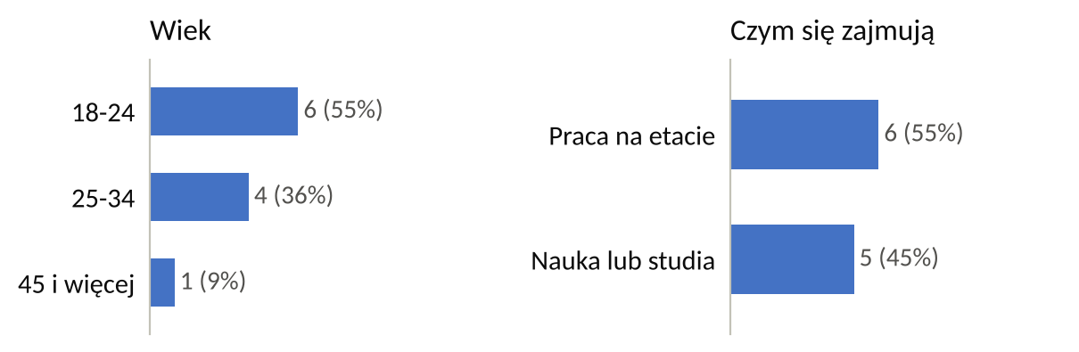
Źródło: opracowanie własne na podstawie wyników ankiety.
2. Korzystanie ze słuchawek
Najwięcej osób, bo 6, używa słuchawek do godziny dziennie. Spora grupa (4 osoby) korzysta z nich ponad 3 godziny dziennie, a od 1 do 3 godzin tylko jedna osoba. Widać więc podział na osoby, które zakładają słuchawki na chwilę, i takie, które mają je na uszach przez dużą część dnia.
Wykres 2. Czas spędzany dziennie w słuchawkach
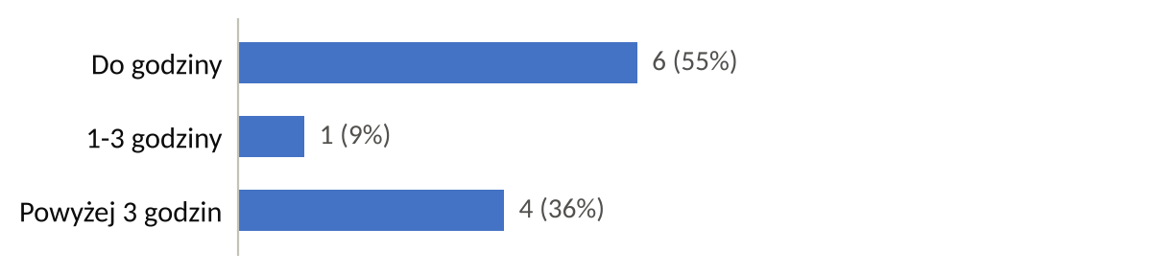
Źródło: opracowanie własne na podstawie wyników ankiety.
W kolejnym pytaniu można było wybrać maksymalnie dwie sytuacje, w których respondenci najczęściej używają słuchawek. Najwięcej wskazań miało granie (5 osób). Po 4 osoby wybrały korzystanie w drodze, w pracy lub podczas nauki oraz w domu dla relaksu, a 3 osoby trening. Odpowiedzi rozkładają się dość równo, więc słuchawki są używane w bardzo różnych sytuacjach.
Wykres 3. Sytuacje, w których respondenci używają słuchawek
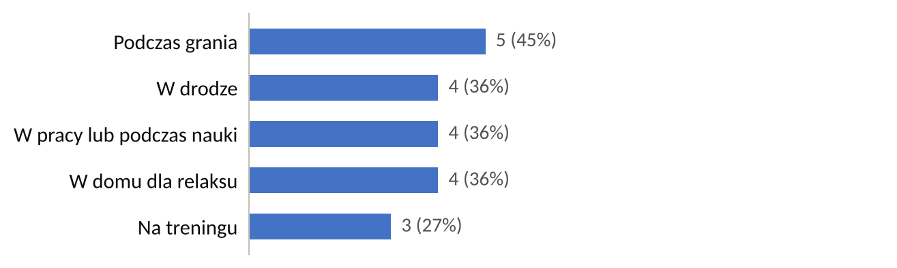
Źródło: opracowanie własne na podstawie wyników ankiety.
3. Najważniejsze cechy słuchawek
W tym pytaniu należało wybrać trzy najważniejsze cechy. Zdecydowanie najczęściej wybierana była wygoda noszenia, którą wskazało 10 z 11 osób. Na kolejnych miejscach znalazły się jakość dźwięku i mocny bas oraz mocna bateria (po 7 osób), a także wyciszenie otoczenia ANC (6 osób). Cena i promocje były ważne tylko dla 3 osób, a wygląd i design dla jednej.
Można z tego wnioskować, że przy wyborze słuchawek liczą się przede wszystkim cechy, które odczuwa się podczas codziennego używania, a wygląd ma niewielkie znaczenie.
Wykres 4. Najważniejsze cechy przy wyborze słuchawek
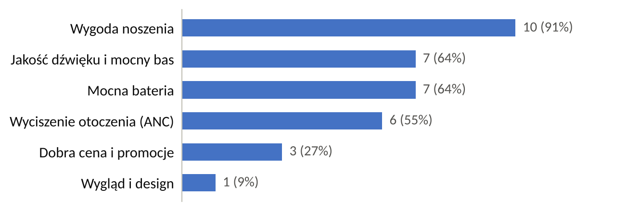
Źródło: opracowanie własne na podstawie wyników ankiety.
4. Cena
Najwięcej osób (4) jest gotowych wydać na nowe słuchawki bezprzewodowe od 201 do 400 zł. Po 3 osoby wybrały kwotę do 200 zł oraz 401-700 zł, a tylko jedna osoba zapłaciłaby ponad 700 zł. Łącznie 7 z 11 respondentów nie wydałoby więcej niż 400 zł, czyli najbardziej interesuje ich średnia półka cenowa.
Wykres 5. Maksymalna kwota, jaką respondenci wydadzą na nowe słuchawki
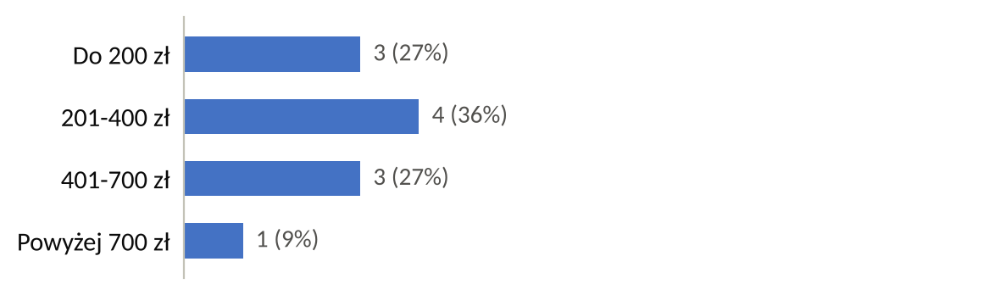
Źródło: opracowanie własne na podstawie wyników ankiety.
5. Styl i zaufanie do marki
Dwa pytania dotyczyły stosunku do słuchawek i do marek. Odpowiadano w skali od 1 (zdecydowanie nie) do 5 (zdecydowanie tak).
Ze zdaniem, że słuchawki są ważnym elementem stylu, respondenci raczej się nie zgadzali, bo średnia ocena wyniosła 2,9. Odpowiedzi były dość rozproszone, najczęściej wybierano 3 i 4 (po 3 osoby). Zgadza się to z wcześniejszym wynikiem, w którym wygląd był ważny tylko dla jednej osoby.
W pytaniu o zaufanie do sprawdzonych marek, takich jak JBL, zdania były podzielone. 4 osoby zaznaczyły 5, czyli zdecydowanie ufają takim markom, ale tyle samo osób wybrało 2. Średnia wyniosła 3,5, a nikt nie zaznaczył odpowiedzi 1.
Wykres 6. Odpowiedzi na pytania o styl i zaufanie do marki
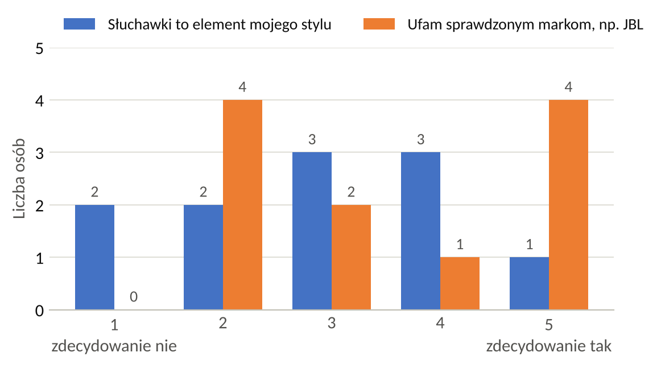
Źródło: opracowanie własne na podstawie wyników ankiety.
6. Miejsce zakupu
Najwięcej respondentów (5 osób) kupuje słuchawki w internetowych sklepach pośredników. Pozostałe odpowiedzi rozłożyły się po równo: po 2 osoby kupują w sklepie stacjonarnym, na stronie producenta i na platformach typu Allegro czy Amazon. Oznacza to, że 9 z 11 osób robi takie zakupy przez internet.
Wykres 7. Miejsce zakupu słuchawek
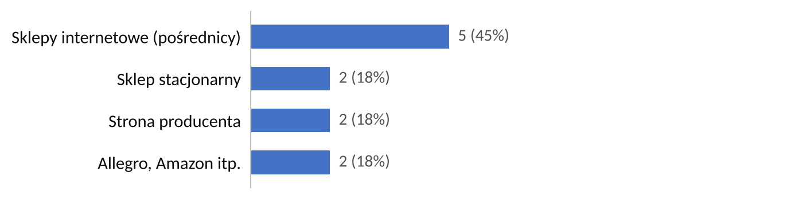
Źródło: opracowanie własne na podstawie wyników ankiety.
7. Uwagi respondentów
Ostatnie pytanie było otwarte i dotyczyło tego, czego brakuje respondentom w słuchawkach, których obecnie używają. Odpowiedziało na nie 7 osób. Dwie z nich chciałyby lepszego wyciszenia otoczenia. Pozostałe uwagi pojawiły się po jednym razie: słuchawki za bardzo uciskają głowę, brakuje dobrej jakości dźwięku i możliwości złożenia słuchawek, a jedna osoba chciałaby, żeby w trakcie muzyki nie pojawiał się komunikat głosowy o potrzebie ładowania. Jedna osoba odpisała, że niczego jej nie brakuje, bo używa słuchawek JBL, które są wygodne i dobrze wyciszają otoczenie.
Tabela 1. Czego brakuje respondentom w obecnych słuchawkach
Uwaga | Liczba osób
Lepsze wyciszenie otoczenia | 2
Słuchawki za bardzo uciskają głowę | 1
Lepsza jakość dźwięku | 1
Możliwość złożenia słuchawek | 1
Brak komunikatu głosowego o ładowaniu w trakcie muzyki | 1
Niczego nie brakuje | 1
Brak odpowiedzi | 4
Źródło: opracowanie własne na podstawie wyników ankiety.
8. Porównanie studentów i osób pracujących
Na koniec porównaliśmy odpowiedzi osób uczących się lub studiujących (5 osób) i pracujących na etacie (6 osób). Na wykresach podano odsetek osób w danej grupie.
Dla osób pracujących najważniejsza jest wygoda (wszystkie 6 osób) i mocna bateria (5 osób). Studenci równie często wybierali wygodę i jakość dźwięku (po 4 z 5) i częściej niż pracujący zwracali uwagę na cenę i promocje.
Wykres 8. Najważniejsze cechy słuchawek w obu grupach
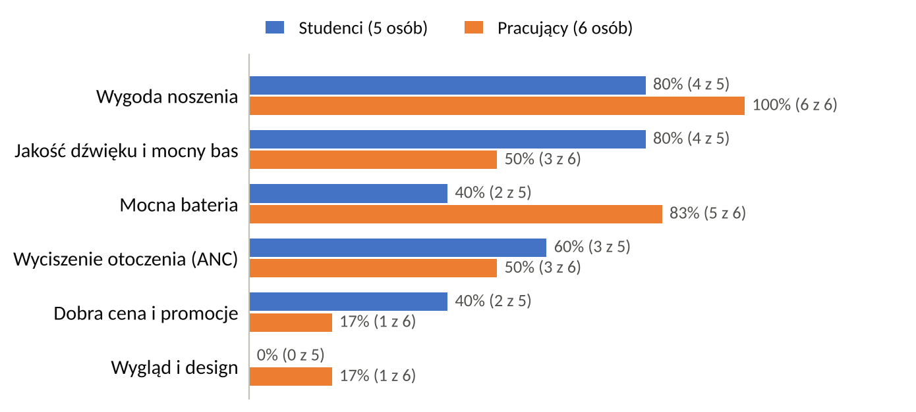
Źródło: opracowanie własne na podstawie wyników ankiety.
Różnice widać też w sytuacjach, w których używane są słuchawki. Studenci najczęściej korzystają z nich podczas grania (3 z 5), a pracujący w pracy lub podczas nauki oraz w domu dla relaksu (po 3 z 6).
Wykres 9. Sytuacje, w których obie grupy używają słuchawek
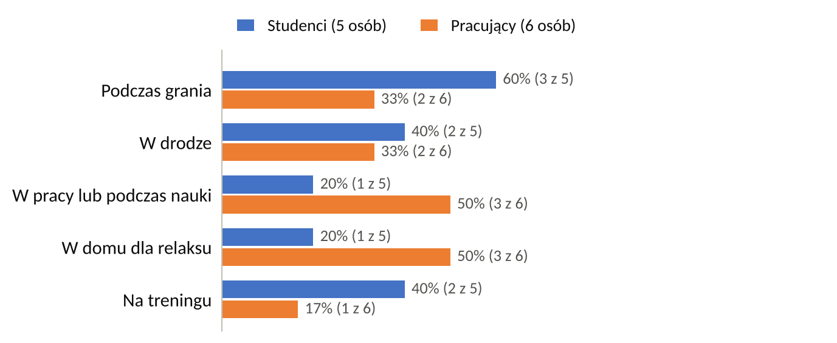
Źródło: opracowanie własne na podstawie wyników ankiety.
Budżet osób pracujących rozkłada się równo w przedziałach do 700 zł. Jedyna osoba, która wydałaby ponad 700 zł, uczy się lub studiuje.
Wykres 10. Maksymalna kwota na słuchawki w obu grupach
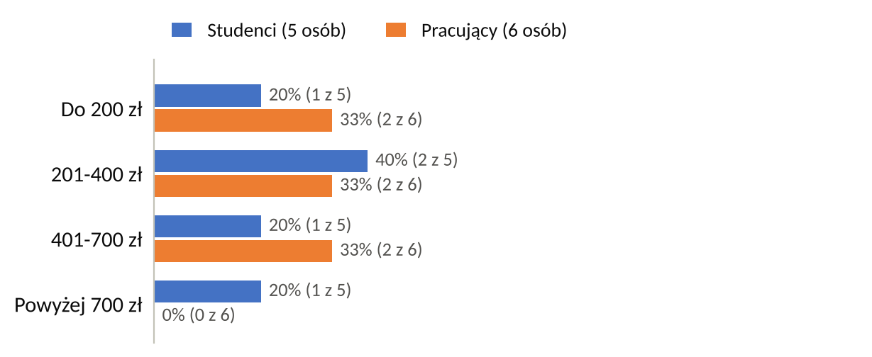
Źródło: opracowanie własne na podstawie wyników ankiety.
Największa różnica dotyczy zaufania do sprawdzonych marek. Osoby pracujące oceniły je średnio na 4,0, a studenci na 2,8. W ocenie słuchawek jako elementu stylu obie grupy wypadły podobnie (3,0 i 2,8).
Tabela 2. Porównanie studentów i osób pracujących
 | Studenci (5 osób) | Pracujący (6 osób)
Najczęstsze użycie | podczas grania (3) | w pracy lub nauce i w domu dla relaksu (po 3)
Najważniejsze cechy | wygoda i jakość dźwięku (po 4) | wygoda (6) i mocna bateria (5)
Najczęstszy budżet | 201-400 zł (2) | po 2 osoby: do 200 zł, 201-400 zł, 401-700 zł
Słuchawki jako element stylu (średnia) | 2,8 | 3,0
Zaufanie do sprawdzonych marek (średnia) | 2,8 | 4,0
Źródło: opracowanie własne na podstawie wyników ankiety.
9. Podsumowanie i wnioski
Ankieta pokazuje, że dla respondentów słuchawki są przede wszystkim sprzętem do codziennego użytku, a nie elementem stylu. Przy wyborze najważniejsza jest wygoda, a w dalszej kolejności jakość dźwięku, bateria i wyciszenie otoczenia. Większość osób szuka słuchawek w średniej cenie, do 400 zł, i kupuje je przez internet.
Zaufanie do znanych marek, takich jak JBL, jest podzielone. Bardziej ufają im osoby pracujące, a studenci częściej zwracają uwagę na cenę i używają słuchawek głównie do grania.
Na podstawie wyników firma mogłaby:
- w reklamach mocniej podkreślać wygodę noszenia,
- oferować wyciszenie otoczenia (ANC) w modelach do 400 zł,
- skupić sprzedaż i promocje na sklepach internetowych,
- przygotować osobną ofertę dla studentów i graczy, np. z promocjami,
- dodać możliwość wyłączenia komunikatów głosowych i pomyśleć o składanej konstrukcji.

Załącznik. Zestawienie wszystkich odpowiedzi
Każdy wiersz to odpowiedzi jednej osoby. W kolumnach „Styl” i „Marka” podano oceny w skali od 1 do 5 (pytania 7 i 8).
Tabela 3. Wszystkie odpowiedzi z ankiety
Nr | Wiek | Zajęcie | Czas dziennie | Sytuacje | Najważniejsze cechy | Budżet | Styl | Marka | Gdzie kupuje | Czego brakuje
1 | 25-34 | Praca na etacie | Powyżej 3 godzin | W drodze, Praca lub nauka | Dźwięk i bas, Bateria, Wygoda | Do 200 zł | 2 | 2 | Sklepy internetowe | Lepszego wyciszenia otoczenia
2 | 25-34 | Praca na etacie | Do godziny | W drodze, Podczas grania | Dźwięk i bas, Bateria, Wygoda | 201-400 zł | 3 | 4 | Sklep stacjonarny | -
3 | 18-24 | Nauka / studia | Do godziny | W drodze | Dźwięk i bas, ANC, Cena | 201-400 zł | 4 | 5 | Strona producenta | Lepsze wyciszenie otoczenia
4 | 45 i więcej | Praca na etacie | Do godziny | Praca lub nauka | ANC, Wygoda | 401-700 zł | 1 | 5 | Allegro, Amazon | Nic, bo używam JBL. Są wygodne, nie uciskają mnie i nie mam wrażenia, że moja głowa dźwiga coś ciężkiego. I fajnie wyciszają szumy z otoczenia jak potrzebuję się nad czymś mocno skupić.
5 | 18-24 | Nauka / studia | Do godziny | Na treningu, Podczas grania | ANC, Wygoda, Cena | Do 200 zł | 1 | 2 | Allegro, Amazon | za bardzo uciskają w głowe. Pozdrawiam <3
6 | 25-34 | Nauka / studia | Do godziny | Dom, relaks, Podczas grania | Dźwięk i bas, Bateria, Wygoda | 201-400 zł | 2 | 3 | Sklepy internetowe | Dobrej jakości dzwięku
7 | 18-24 | Praca na etacie | Do godziny | Dom, relaks, Podczas grania | Bateria, Wygoda | 401-700 zł | 4 | 5 | Strona producenta | -
8 | 18-24 | Nauka / studia | Powyżej 3 godzin | W drodze, Praca lub nauka | Dźwięk i bas, ANC, Wygoda | Powyżej 700 zł | 3 | 2 | Sklep stacjonarny | możliwości złożenia ich
9 | 25-34 | Praca na etacie | Powyżej 3 godzin | Na treningu, Praca lub nauka, Dom, relaks | ANC, Bateria, Wygoda | 201-400 zł | 5 | 5 | Sklepy internetowe | -
10 | 18-24 | Nauka / studia | Powyżej 3 godzin | Na treningu, Podczas grania | Dźwięk i bas, Bateria, Wygoda | 401-700 zł | 4 | 2 | Sklepy internetowe | -
11 | 18-24 | Praca na etacie | 1-3 godziny | Dom, relaks | Dźwięk i bas, ANC, Bateria, Wygoda, Wygląd, Cena | Do 200 zł | 3 | 3 | Sklepy internetowe | Usunęłabym głos kobiety w trakcie piosenek o potrzebie ładowania
Źródło: opracowanie własne na podstawie wyników ankiety.

